Внеклассное мероприятие

Тема. Наша Родина – Россия.

Цели.
Знакомить учащихся с историческим прошлым нашей Родины.
Развивать у детей внимание, наблюдательность, память, логическое мышление.
Воспитывать любовь к родному краю, русской культуре, формировать чувство патриотизма.
Действующие лица. Баба-Яга, скоморохи Прошка и Федул, дети в русских народных костюмах.
Ход мероприятия.
- Слово о нашей Родине.
Дети входят в класс и исполняют распевку:
Наша Родина – Россия.
И в России мы живём.
С детства мы об этом знаем
И о Родине поём.
Ты страна большая, Родина моя,
Родина Россия, милые края.
Учитель. Со словом «Родина» у каждого человека связаны представления о самом дорогом и светлом в жизни. Это может быть и маленькая деревенька, и посёлок, и город, где родился. Это окружающая нас природа с её неповторимой красотой. Это и наши предки – славяне. Как жили наши предки? Какие строили дома? Что носили? В какие игры играли? Какие пели песни? Чтобы ответить на эти вопросы, каждый из нас должен много знать об историческом прошлом своего народа.
1 ученик Россия, Россия – края дорогие.
Здесь издавна русские люди живут.
Они прославляют просторы родные,
Раздольные песни поют.
(Дети исполняют русскую народную песню «Как пойду я на быструю речку»)
Как пойду я на быструю речку,
Сяду я да на крут бережок,
Посмотрю на родную сторонку
На зелёный приветный лужок.

Ты сторонка, сторонка родная
Нет на свете привольней тебя.
Уж ты нива моя золотая,
Да высокие наши хлеба.
2 ученик. Гляжу на русское раздолье,
Желанней и родней не знаю я земли.
Здесь отчее крыльцо, знакомое до боли
И детства боль, и в небе журавли.
- Беседа о жилищах русских людей.
Учитель. Мы с вами живём в хороших современных домах со всеми удобствами. А давно ли строят такие дома? Каменное строительство на Руси существует около двухсот лет. Но первые единичные постройки появились ещё раньше. Что же было до этого? Как сроили люди себе жильё?
Дети. Строили дома из дерева
Учитель. Правильно. Какие же были дома у древних славян? Вспомните литературные произведения в которых упоминаются строения.
Дети. А.Пушкин «Сказка о рыбаке и рыбке» - Они жили в ветхой землянке
Ровно тридцать лет и три года.
Русская народная сказка «Заюшкина избушка» - Была у зайца изба лубяная, а у лисы ледяная.
Русская народная сказка «Теремок» - Теремок, теремок. Кто в теремочке живёт? Кто в невысоком живёт?
А Пушкин «Сказка о рыбаке и рыбке» - Что ж? Пред ним царские палаты.
(По ходу разговора учитель на доске появляются слова)
Учитель. Давайте попробуем определить, какие из перечисленных строений появились раньше?
(Появляется макет избы. Под весёлую музыку в класс вбегает Баба-Яга.)
Баба-Яга. Фу, фу! Русским духом пахнет! Избушка, избушка стань к лесу задом, а ко мне передом! (Обращается к детям) Кто из вас добры молодцы и красны девицы знает, как строились избы раньше? А как называется моя избушка? И почему её так назвали?
Дети. Дома строили легко и быстро из хвойных пород дерева, без единого гвоздя. Недалеко от концов брёвен вырубали круглые чашки. При складывании сруба, брёвна укладывали друг на друга. Копали яму, в которую на 20 -25 сантиметров углубляли сруб. Песком – для тепла и сухости – засыпали завалинки. Для предохранения сруба от загнивания его иногда ставили на валуны или пеньки с обрубленными корнями или на обрезки толстых брёвен, откуда и появилось выражение «избушка на курьих ножках» .
Баба-Яга. Верно. Перед вами изба (показывает на макет избы), покажите-ка и назовите её части.
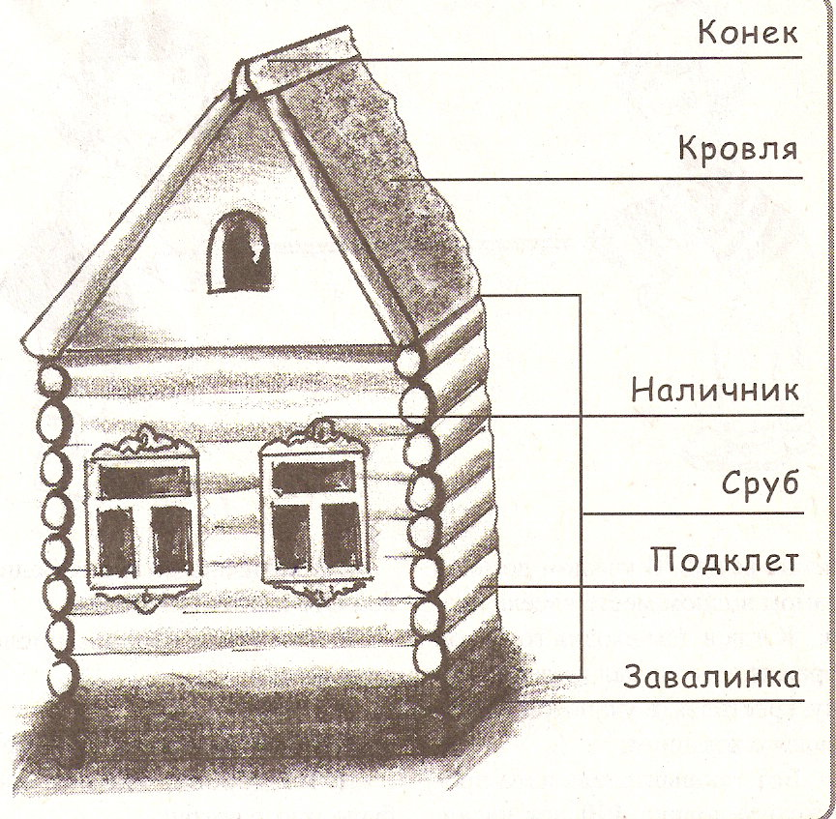
Баба-Яга. Порадовали вы меня, ребята! А теперь порадуйте меня задушевной песней.
- Слово о нашей малой родине.
Учитель. Эта песня о нашей малой родине станице Александрийской, написал её наш земляк поэт - Владимир Бутенко-Высоцкий, музыку сочинил Александр Маслов.
Как в Александрийской да в станице
Месяц целовал реку Куму.
Казакам с казачками не спится,
Дома не сидится никому!
Где-то разливается гармошка,
Ей подпели иволги в лесу,
И на сенокос ведёт дорожка,
Где по пояс травы пьют росу.

Припев. Ставни-наличники –
Радуется глаз.
Земляки-станичники,
Любо жить у вас!
Косы развесила
Ива у реки, -
Там гутарят весело
Братцы казаки.
Как ни хороша Москва-столица,
Восхищают башенки Кремля…
Только мне всё чаще стала снится
В золоте хлебов моя земля!
А над нею небо – всех красивей!
Даже там полынь-трава как мёд!
Много дует ветров над Россией, -
Ветер здесь не дует, а поёт.
Припев.

Баба-Яга. Спасибо вам, ребята. Пора мне и честь знать.
(Баба-Яга уходит)

- Беседа о русских народных костюмах.
Учитель.Наши предки умели не только хорошо работать, строить жилища, но и весело отдыхать. Исполним русскую народную игровую песню «Во кузнице»
(Инсценирование песни с использованием русских народных инструментов: ложек, бубна, трещоток, погремушек)
Во – ку, во – кузнице, во- ку, во кузнице,
Во – ку, во – кузнице, во- ку, во кузнице,
Во кузнице молодые кузнецы,
Во кузнице молодые кузнецы.
Они – они куют, они – они куют,
Они куют приговаривают,
Молоточком приколачивают.
Пойдём, пойдём, Дуня,
Пойдём, пойдём, Дуня.
Пойдём, Дуня во лесок, во лесок.
Пойдём, Дуня во лесок, во лесок.
Сорвём, сорвём Дуне,
Сорвём, сорвём Дуне,
Сорвём Дуне лопушок, лопушок.
Сорвём Дуне лопушок, лопушок.
Сошьём, сошьём Дуне,
Сошьём, сошьём Дуне,
Сошьём Дуне сарафан, сарафан.
Сошьём Дуне сарафан, сарафан.
Носи ,носи, Дуня,
Носи ,носи, Дуня,
Носи, Дуня не марай, не марай,
По праздникам надевай, надевай.
Учитель.Что носила Дуня?
Дети. Сарафан.
Учитель. Какую ещё русскую народную одежду вы знаете?
3 ученик. Ой вы, гости- молодцы,
Длиннополые купцы,
И бояре, и дворяне,
Горожане и крестьяне!
Кто в сорочках и штанах,
Кто в коротких зипунах.
4 ученик. И такие франты были:
Длинный охабень носили,
Рукавами до земли
Пыль по улице мели.
5 ученик А зимой, в мороз, в Москве
Надевали шубу-две.
А боярыня, бывало,
По три шубы надевала.
Любят в праздники рядится
Наши русские девицы:
Ожерелья, серьги, бусы,
Ленты в косах до земли
Учитель. Ребята, рассмотрите репродукции русских костюмов. Найдите названные в стихотворениях костюмы..
Учитель. А сейчас блиц-турнир для знатоков русского костюма.
-- Головной убор, под который прятали волосы замужние женщины? (Волосник)
-- Женская одежда, которая грела не только душу? (Телогрея)
-- Зимняя верхняя одежда, которую носили не только мужчины, но и женщины? (Шуба)
-- Длинная женская одежда без рукавов, с пуговицами по всей длине? (Сарафан)
-- Обувь, плетённая из лыка? (Лапти)
-- Чем подвязывали одежду на талии? (Кушак)
-- Как раньше называли брюки? (Порты)
-- Верхняя мужская одежда, которую в холодную погоду надевали по нескольку штук – одна на другую? (Рубаха)
-- Что носили зимой на руках? (Рукавицы)
-- Кожаная обувь. (Сапоги)
5. Весёлые забавы наших предков.
Учитель. Видите, прошли столетия, многое изменилось, но слова, называющие предметы обуви и одежды, дошли до нас. А ещё наши предки любили водить хороводы под напевные народные песни, веселиться, рассказывая друг другу шутки и прибаутки, играть в задиристые игры.
(Дети исполняют хороводную песню «На горе-то калина».)
На горе-то - калина,
Под горою – малина.
Ну, что ж, кому дело – калина,
Ну, кому какое дело – малина.
Там девицы гуляли,
Там красные гуляли.
Ну, что ж, кому дело – гуляли,
Ну, кому какое дело – гуляли.
Калинушку ломали,
Во пучочки вязали.
Ну, что ж, кому дело – ломали,
Ну, кому какое дело – вязали.
Во пучочки вязали.
На дорожку бросали.
Ну, что ж, кому дело – вязали,
Ну, кому какое дело – бросали.

(Выбегают скоморохи.)
1 скоморох. Под кустом у дорожки
Сидели скоморошки.
2 скоморох. Я скоморох Прошка
1 скоморох. А я – Федул-скоморошка
Прошка: Федул, что ты губы надул?
Федул: Кафтан прожёг.
Прошка: А зачинить можно?
Федул: Можно, да иглы нет.
Прошка: А велика ли дыра?
Федул: Да один ворот остался.
Прошка: Под кустом у дорожки сидели скоморошки.
Федул: А посмотри-ка, Прошка, сколько ребят вокруг!
Прошка: А умеют ли они играть в русские народные игры?
Федул: Не знаю. А у меня, Прошка, игр да забав полное лукошко. Собирайся народ без толчеи, без спешки! Вас ожидают народные потешки!
(Дети играют со скоморохами в русскую народную игру «Пчёлки и ласточка»)
Играющие дети – пчёлы – летают по поляне и напевают:
Пчёлки летают,
Медок собирают!
Зум, зум, зум!
Зум, зум, зум!
Ласточка сидит на своём гнезде и слушает их песенку. По окончании песни ласточка говорит: «Ласточка встанет, пчёлку поймает». С последним словом она вылетает из гнезда и ловит пчёл. Пойманный играющий становится ласточкой, игра повторяется.

- Заключительное слово о России.
6 ученик. Мы гордимся стариною,
Стала нам она родною.
Вечно радуют кого-то
Наших прадедов работы.
7 ученик Чем дальше в будущее входим,
Тем больше прошлым дорожим,
И в старом красоту находим,
Хоть новому принадлежим.
8 ученик Россия-мать! Тебе хвала!
В веках ты видела немало.
Когда бы говорить могла
Ты многое бы рассказала.
9 ученик Ты отражала в глади вод
И первый Кремль, и город новый,
Что строил русский наш народ
Под первою стеной сосновой.
10 ученик .Мне русская речь, как музыка,
В ней слово звучит, поёт.
В ней дышит душою русскою
Создатель её - народ!
Учитель. В завершении нашего мероприятия, давайте исполним песню «О России»

1.Умывает красно-солнышко
Руки тёплые в росе.
И Россия, как Алёнушка,
Предстаёт во всей красе.
Припев. Ни вблизи, ни вдали
Я не знаю земли,
Лучше той, что меня растила.
Синих рек рукава,
В небе синь- синева
И светла от берёз Россия.
2. У неё коса пшеничная.
Родниковые глаза.
И поляны земляничные
Щедро дарят ей леса.
Припев.
3. А случись дорога дальняя,
Загрущу в чужом краю:
Вспомню небо журавлиное,
Песню русскую спою.
Припев.

Используемая литература. З.В.Левицкая «История Отечества для детей»,
Э.Э.Кац «Мы живём в Москве. Дом»,
словарь русского языка,
методические рекомендации к несброшюрованному альбому «Русское народное искусство»
.

